* Восстанавливать последовательность событий (что было сначала, потом); раскладывать картинки в правильной последовательности.

**Внимание, память, мышление**

* Уметь находить 10-15 отличий на двух похожих картинках.
* Запомнить 5—7 из 10 четко названных простых слов.
* Запомнить и назвать не менее шести из 12 картинок, одновременно продемонстрированных ребенку в течение 30 секунд.
* Точно копировать простой узор.
* Писать графические диктанты («одна клетка вверх, две клетки влево, две клетки вниз, одна клетка вправо»).
* Определение четвертого лишнего (навык исключения из ряда слов на слух и из ряда картинок зрительно), уметь объяснить свой выбор.
* Классификация, обобщение (навык обобщения по признаку: из предложенных картинок ребенок должен уметь выбрать те, которые что-то объединяет).

**Моторика.**

* Правильно держать ручку, карандаш.
* Уметь проводить непрерывные прямые, волнистые, ломаные линии.
* Обводить по контуру рисунок; продолжить штриховку рисунка; аккуратно закрашивать рисунок, не выходя за контуры.
* Уметь рисовать по клеточкам и точкам.
* Уметь дорисовать отсутствующую половину симметричного рисунка.
* Писать печатные буквы по образцу.
* Уметь складывать оригами из бумаги.
* Рисовать как отдельные образцы, так и сюжеты.
* Лепить как отдельные образцы, так и целые композиции.
* Изготавливать самостоятельно аппликации.

**Математические значения**

* Знать цифры (от 0 до 9).
* Прямой порядковый счет в пределах двадцати (1, 2..., 20), обратный счет в пределах 10 (10,9, 8...2,1).
* Уметь складывать и вычитать числа в пределах первого десятка.
* Соотносить цифру с количеством предметов.
* Ориентироваться на листе бумаги — середина листа, правый верхний угол, левый нижний угол, уметь выполнять графический диктант, копировать рисунок по клеточкам, дорисовывать 2-ую половинку.
* Знать и называть геометрические фигуры: круг, овал, квадрат, прямоугольник, треугольник, ромб, трапеция, видеть их сочетания (на этой картинке два треугольника и один квадрат).  Уметь их нарисовать.
* Называть объёмные фигуры шар, куб, цилиндр, призма, параллелепипед.
* Выполнять счетные операции в пределах десяти, увеличивать/уменьшать количество предметов «на один», «на два».
* Знать понятия «больше-меньше-поровну».
* Уметь сравнивать предметы по длине, ширине и высоте.
* Решать простые арифметические задачки; простые логические задачи, головоломки, ребусы, отгадывать загадки.
* Уметь поделить предмет на две/три/четыре равные части.

Памятка для родителей

**«Что должен знать ребёнок,**

**поступающий в 1 класс»**

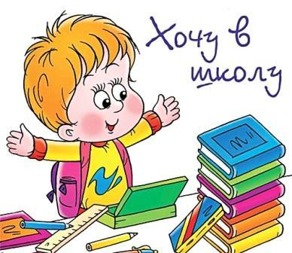

Подготовила учитель-логопед

Брагина Ирина Анатольевна

МБДОУ №2

г. Приморско-Ахтарск